兴庆区新华街街道办事处2025年9月
“开门办实事”开放日活动实施情况

近日，为积极倡导新型婚育文化，营造生育友好的社会氛围，促进人口长期均衡发展与家庭和谐幸福，新华街街道办事处计生协成功开展了“便民‘零’距离 服务百姓健康行”主题宣传活动。本次活动旨在通过政策解读、健康咨询、互动体验等多种形式，将科学文明的生育观念、全面均衡的营养健康知识、普惠优质的服务政策送到居民身边。
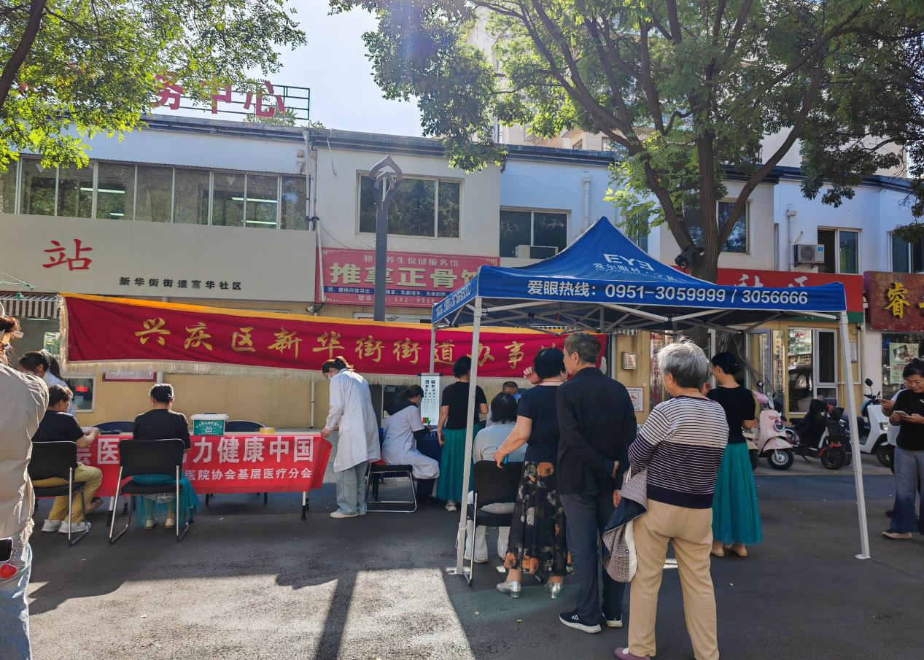
活动设置了多个功能区域，吸引了众多辖区居民驻足参与：
1.政策咨询区：街道工作人员及志愿者为居民详细解读了现行国家生育支持政策，包括生育保险、育儿补贴、托育服务发展等热点内容，并就居民关心的普惠托育、育儿补贴等具体问题进行了耐心细致的解答，帮助大家明晰政策福利，消除后顾之忧。
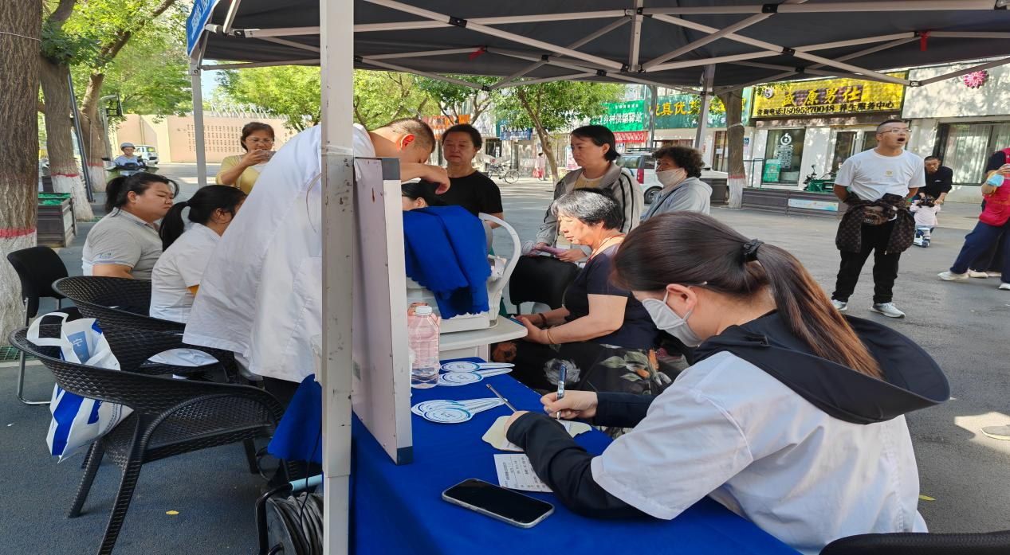
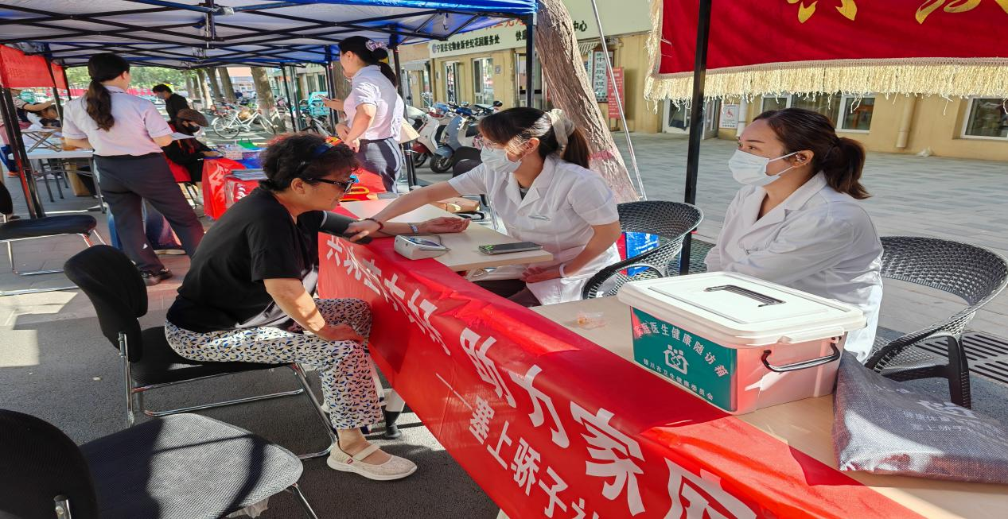
2. 健康服务区：特邀社区卫生服务站、爱尔眼科的大夫们免费提供血压测量基础健康检查及科学的爱眼理念，强调定期进行眼检查对于维护眼健康的重要性，同时推广眼健康知识。
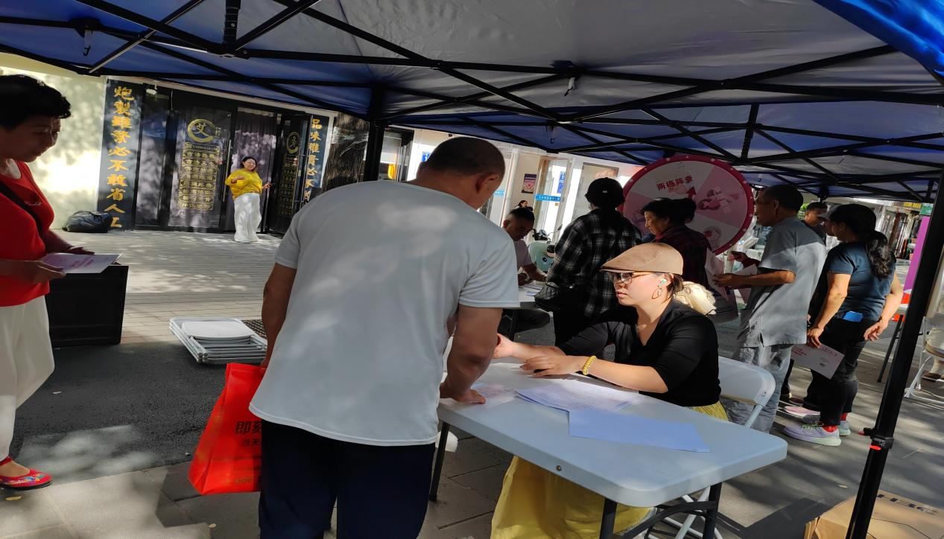
3.互动宣传区：通过设置主题展板、发放宣传折页、有奖知识问答等生动有趣的形式，向居民普及构建生育友好型社会的意义、0-3岁婴幼儿照护知识、家庭和谐相处技巧等内容，增强了活动的趣味性和参与感，使新型婚育观念和家庭幸福理念更加深入人心。
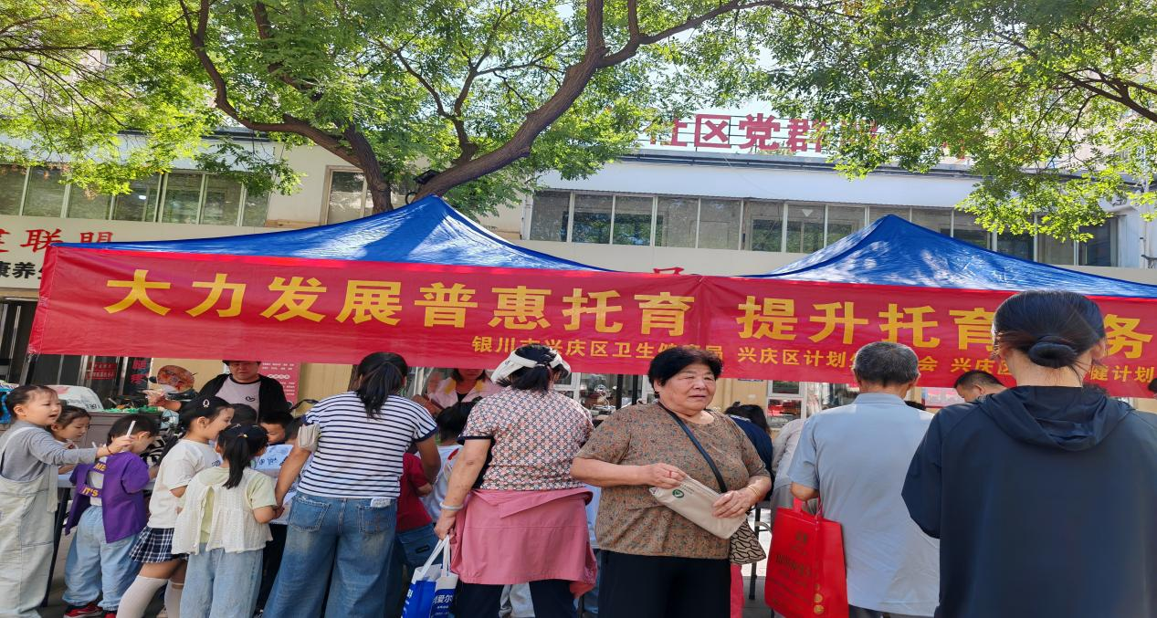
此次活动现场气氛热烈，居民参与度高，累计发放各类宣传资料100余份，接受咨询100余人次。许多居民表示，通过此次活动，对国家的最新生育政策有了更全面的了解，获取了科学实用的健康知识，感受到了街道对居民家庭幸福的关切与支持。
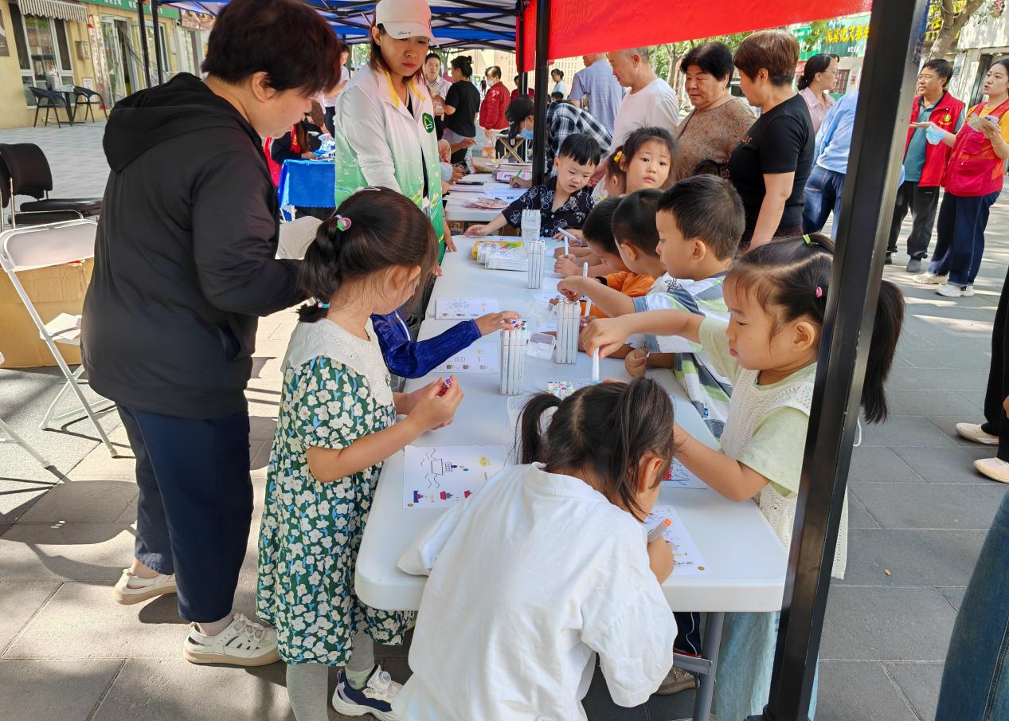
下一步，新华街街道办事处计生协将继续以群众需求为导向，整合多方资源，持续开展形式多样的宣传服务活动，努力破解“生育、养育、教育”难题，切实提升服务效能，助力减轻生育负担，共同缔造生育友好、家庭幸福、社会和谐的宜居环境。

